Didaktische Handreichung: Schokoladenbonbons
Merkmale der Teilaufgabe 1
Leitidee | 5. Daten und Zufall
Allgemeine Kompetenz | Mathematisches Modellieren (K3)
Anforderungsbereich | I
Kompetenzstufe | 2
Merkmale der Teilaufgabe 2
Leitidee | 5. Daten und Zufall
Allgemeine Kompetenz | Mathematisch argumentieren (K1),  Mathematisches Modellieren (K3),  Mathematisch kommunizieren (K6)
Anforderungsbereich | II
Kompetenzstufe | 5
Aufgabenbezogener Kommentar
Diese Aufgabe gehört der Leitidee Daten und Zufall (L5) an, da es um Wahrscheinlichkeiten bei einem einfachen Zufallsversuch geht.
Zur Bearbeitung von Teilaufgabe 16.1 wird zunächst die Anzahl der Elemente des Ergebnisraums bestimmt. Anschließend kann unter Rückgriff auf die Grundvorstellung zur Laplace-Wahrscheinlichkeit die gesuchte Wahrscheinlichkeit angegeben werden (K3). Bei Teilaufgabe 16.2 muss der Text erfasst (K6) und mathematisch argumentiert werden (K1). Dabei werden zwei Laplace-Wahrscheinlichkeiten ermittelt (K3) und miteinander verglichen, um die „günstigere“ Bonbondose herauszufinden.
Aufgrund der rein reproduktiven Anforderungen gehört Teilaufgabe 16.1 zum Anforderungsbereich I. Teilaufgabe 16.2 kann wegen ihrer Mehrschrittigkeit sowie der Anforderungen an das Argumentieren dem Anforderungsbereich II zugeordnet werden.

Folgende Schwierigkeiten und Fehler sind zu erwarten:
Zu Teilaufgabe 16.1:
- Es wird die Wahrscheinlichkeit für das Ziehen eines Bonbons angegeben (Fehllösung:). Anscheinend wird nicht erfasst, dass es zwei Bonbons mit weißer Schokolade gibt.
- Als Ergebnis wird die Wahrscheinlichkeit, ein Bonbon mit Vollmilchschokolade oder ein Bonbon mit dunkler Schokolade zu ziehen, angegeben. Dieser Fehler entsteht u.a., wenn unaufmerksam gelesen wurde.
- Es wird nicht die Wahrscheinlichkeit, ein weißes Bonbon zu ziehen, angegeben, sondern das zugehörige Chancenverhältnis 2 zu 8. Es scheint somit eine inadäquate Modellierung gewählt worden zu sein, wie die folgende Schülerlösung belegt:
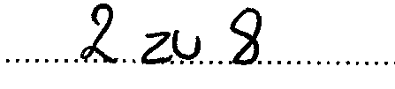

Zu Teilaufgabe 16.2:
- Zwar ist die Antwort richtig, doch erfolgt die Begründung auf rein sachbezogener Ebene, ohne mathematische Zusammenhänge zu nutzen. So wird beispielsweise nur global auf die Anzahl der Bonbonsorten verwiesen, wie die folgende Schülerlösung zeigt:
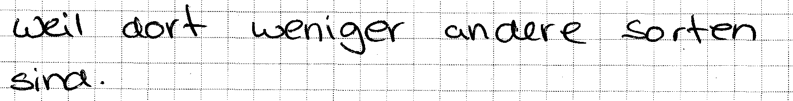
- Zur Bearbeitung der Aufgabe wird lediglich die Mächtigkeit der Ergebnismengen (die Anzahlen der „möglichen“ Ergebnisse) miteinander verglichen, wie die folgende Schülerlösung dokumentiert. Es fehlt hier ein Bezug auf dieselbe Anzahl von dunklen Bonbons (die „günstigen“ Ergebnisse):
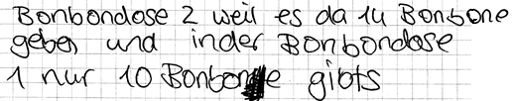
- Es werden nicht die Wahrscheinlichkeiten, sondern nur die (identischen) Anzahlen der „günstigen“ Ergebnisse miteinander verglichen. Es fehlt ein Bezug auf die jeweiligen Ergebnismengen. Dies kann auf noch ungenügend ausgebildete Grundvorstellungen zur Anteilsvorstellung bzw. zur Laplace-Wahrscheinlichkeit hindeuten. Die folgende Schülerlösung zeigt diesen Fehler:
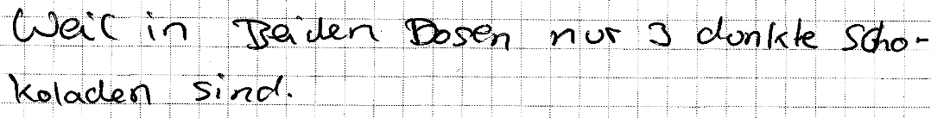
- Es wird davon ausgegangen, dass die Wahrscheinlichkeit, ein dunkles Bonbons zu ziehen, bei der zweiten Dose größer ist, da in dieser mehr Bonbons enthalten sind. Diesen Schülerinnen und Schülern scheint nicht klar zu sein, dass bei steigender Bonbonanzahl und gleichbleibender Anzahl dunkler Bonbons die Wahrscheinlichkeit ein solches zu ziehen kleiner wird.
- Bei der zweiten Bonbondose wird die Mächtigkeit der Ergebnismenge falsch ermittelt. Es wird davon ausgegangen, dass ebenfalls 10 Bonbons enthalten und davon 3 mit dunkler Schokolade gefüllt sind. Aufgrund dieses Fehlers, welcher auf ungenaues Lesen hindeutet, werden beide Dosen als gleich „günstig“ beurteilt.
Anregungen für den Unterricht
Bereitet der Größenvergleich von Anteilen Schwierigkeiten, bietet es sich an, diesen zunächst losgelöst vom Wahrscheinlichkeitsbegriff auf enaktiver bzw. ikonischer Ebene zu festigen. Dabei können Anteile mit konkreten Objekten (z. B. Murmeln, Legosteinen, Schülern) gebildet oder zeichnerisch dargestellt (z. B. mittels einer Rechteckdarstellung) und dann miteinander verglichen werden. Anschließend können Aufgaben zur Laplace-Wahrscheinlichkeit folgen. Hierzu kann auch der Aufgabenkontext „Schokoladenbonbons“ durch die Verwendung von Kugeln, Buchstabenkarten, farbigen Holzwürfeln etc. variiert werden.
In einer Bonbondose befinden sich 10 Schokoladen-Bonbons. Davon sind 5 mit Vollmilchschokolade, 3 mit dunkler und 2 mit weißer Schokolade gefüllt. Die Bonbons schauen von außen alle gleich aus. Sie werden nach der Entnahme gegessen.
Bei der ersten Entnahme wurde ein Bonbon mit weißer Schokolade gezogen.
Gib die Wahrscheinlichkeit dafür an, auch bei der zweiten Entnahme ein Bonbon mit weißer Schokolade zu bekommen.
________________
Weiterführend bieten sich Fragen zum mehrmaligen Ziehen an. Dabei können zunächst Aufgaben gestellt werden, bei denen die gezogenen Bonbons wieder in die Dose zurückgelegt werden. Derartige Aufgaben sind erfahrungsgemäß leichter, da es nicht erforderlich ist, die Mächtigkeit des Ergebnisraumes zu variieren. Anders ist es bei Aufgaben ohne Zurücklegen, wie beispielsweise bei der folgenden:
Diese Aufgabe erfordert von den Schülerinnen und Schülern, den Ergebnisraum dem Ergebnis des ersten Zuges anzupassen und somit ihre vertieften Erkenntnisse zum Anteilsbegriff zu üben und zu flexibilisieren. So ist in diesem Fall sowohl der Zähler als auch der Nenner um 1 zu reduzieren.
Im Sinne eines operativen Durcharbeitens können auch Aufgaben gestellt werden, bei denen umgekehrt eine offene Sachsituation an ein Ergebnis bzw. eine Bedingung angepasst werden muss. Derartige Aufgaben bieten zudem Gelegenheit, die eigene Lösung zu begründen und somit die Kompetenz mathematisch Argumentieren in den Unterricht zu integrieren. Eine mögliche Aufgabe ist die folgende:
Eine Bonbondose enthält Bonbons aus Vollmilchschokolade, weißer Schokolade und dunkler Schokolade. Die Wahrscheinlichkeit, ein Bonbon mit dunkler Schokolade zu entnehmen, soll größer sein als .
Gib drei Möglichkeiten an, wie diese Bonbondose gefüllt sein kann. Begründe deine Angabe jeweils.
Möglichkeit: _____ Vollmilchschokolade _____ dunkle Schokolade ____ weiße Schokolade

Möglichkeit: _____ Vollmilchschokolade _____ dunkle Schokolade ____ weiße Schokolade

Möglichkeit: _____ Vollmilchschokolade _____ dunkle Schokolade ____ weiße Schokolade

